**TRŽIŠTE LIZINGA U CRNOJ GORI**

**-Izvještaj za 2016. godinu-**

**Uvod**

Trend pada poslovne aktivnosti na tržištu lizinga u Crnoj Gori u smislu smanjenja plasmana, kao i vrijednosti ugovorenih lizing poslova nastavljen je i u 2016. godini.

Na tržištu lizinga je zadržana opreznost u odobravanju novih plasmana, usljed problema nelikvidnosti privrednih subjekata na tržištu, te su pružaoci lizinga podržavali samo klijente sa dokazanim bonitetom, što je rezultiralo smanjenjem broja novih plasmana.

Tokom prethodne godine nijesu inicirane izmjene u pogledu regulative u vezi sa tržištem lizinga u Crnoj Gori.

**Učesnici na tržištu**

Stanje na tržištu u pogledu broja pružalaca, vrste i tipa usluga u 2016. godini ostalo je na istom nivo. Lizing uslugama u Crnoj Gori prethodne godine bavile su se četiri lizing kuće, sa svojstvom pravnog lica i dvije banke: Porsche Leasing, S-Leasing, NLB Leasing, HETA i Addiko Banka (ranije Hypo Alpe Adria banka) i Prva banka Crne Gore osnovana 1901. godine. NLB Leasing, HETA i Prva banka Crne Gore osnovana 1901. godine[1] nisu bili aktivni na tržištu lizinga u smislu odobravanja novih plasmana, već su vršili samo naplatu potraživanja po osnovu ranije zaključenih ugovora.

Usluge i finansijskog i operativnog lizinga pružaju Addiko banka, S-leasing, NLB leasing i Porsche leasing. Sve lizing kompanije direktno ili indirektno su u stranom vlasništvu, osim Prve banke Crne Gore koja je u dominatnom domaćem vlasništvu.

***Tabela 1:*** *Pregled stanja djelatnosti lizinga u periodu 31.12.2014. – 31.12.2016. godine*

|  |  |  |  |  |  |
| --- | --- | --- | --- | --- | --- |
| **Datum** | **Broj pružalaca lizinga** | **Ukupna aktiva[2] (mil €)** | **Broj zaposlenih** | **Broj zaključenih ugovora** | **Vrijednost zaključenih ugovora (mil €)** |
| 31.12.2014. | 4 | 88,2 | 47 | 1.084 | 15,0 |
| 31.12.2015. | 4 | 48,9 | 47 | 1.326 | 16,6 |
| 31.12.2016. | 4 | 41,8 | 45 | 1.299 | 16,0 |

**Struktura plasmana**

Tokom 2016. godine, na tržištu lizinga zaključeno je ukupno 1,299 *novih ugovora* ukupne vrijednosti od 16.043.574,43 eura, čime je prosječna vrijednost jednog ugovora 12.350,7 eura.

Sa druge strane, na dan 31. decembar 2016. godine ukupan broj *aktivnih ugovora* bio je 3.748, čija je vrijednost 74.384.751,8 eura, odnosno prosječna vrijednost po aktivnom ugovoru iznosi 19.846,5 eura.

* ***Primaoci lizinga***

Broj ugovora zaključenih tokom 2016. godine predstavlja smanjenje od 2,04% u poređenju sa rezultatima iz 2015. godine. Rezultati iz 2016. godine pokazuju da je sklopljeno više ugovora sa fizičkim licima u odnosu na 2015. godinu (povećanje od 36,4%), dok je manje sklopljeno u korist pravnih lica (smanjenje od 26,5%).

***Grafik 1:*** *Broj ugovora prema primaocima lizinga*

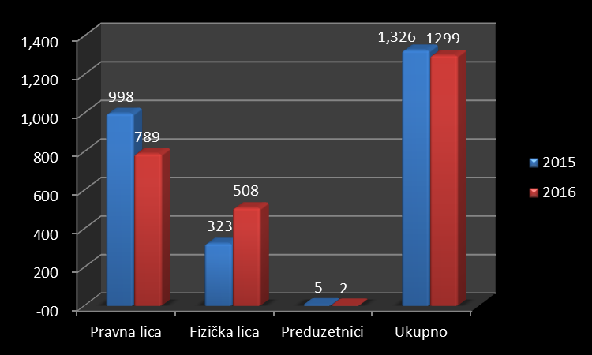

Od ukupnog broja zaključenih ugovora 789 ili oko 60,7% odnosi se na ugovore zaključene sa pravnim licima, a 508 ili oko 39,1% na ugovore zaključene sa fizičkim licima. Značajno je napomenuti da je tokom zadnjih 4 godina u strukturi korisnika lizinga najveće učešće imaju pravna lica. Ukoliko uporedimo podatke o učešću ugovora zaključenih sa fizičkim licima, odnosno pravnim licima u ukupnom broju ugovora, primjetno je da je politika lizing kuća bila usmjerena diverzifikaciji rizika i osiguranju optimalne strukture klijenata, što je nastavak poslovanja od ranijih godina.

Što se tiče vrijednosti novozaključenih ugovora najveći udio u ukupnoj vrijednosti na kraju 2016. godine se odnosi na ugovore zaključene sa pravnim licima 61,8%, dok fizička lica čine 38,1%, kao i preduzetnici sa 0,2% od ukupne vrijednosti.

* ***Vrijednost i broj lizing poslova prema vrsti lizinga***

U 2016. godini, kao što je bio slučaj i u prethodnim godinama, poslovi finansijskog lizinga imali su značajno učešće u ukupnom broju, kao i vrijednosti zaključenih ugovora.

***Tabela 2****: Broj i vrijednost zaključenih ugovora po tipu lizinga*

|  |  |  |  |  |  |  |  |  |  |  |
| --- | --- | --- | --- | --- | --- | --- | --- | --- | --- | --- |
|  | **Ukupno na dan 31. 12. 2015. godine** | | | | **Ukupno na dan 31. 12. 2016. godine** | | | | **Stopa rasta**  **(broj)**  **(3)/ (1)** | **Stopa rasta/pada**  **(vrijednost)**  **(4)/(2)** |
| **Tip lizinga** | **Broj zaključenih ugovora** | **%** | **Vrijednost zaključenih ugovora** | **%** | **Broj zaključenih ugovora** | **%** | **Vrijednost zaključenih ugovora** | **%** | **%** | **%** |
| Opeartivni lizing | 249 | 18,78 | 2.973.140,61 | 17,91 | **304** | **23,4** | **3.593.476,70** | **22,4** | 22,1% | 20,9% |
| Finansijski lizing | 1077 | 81,22 | 13.628.655,91 | 82,09 | **995** | **76,6** | **12.450.097,73** | **77,6** | -7,6% | -8,6% |
| **Ukupno:** | **1.326** | **100,00** | **16.601.796,52** | **100,00** | **1,299** | **100,00** | **16.043.574,43** | **100,00** | **-2,03%** | **-3,4%** |

Od ukupnog broja zaključenih ugovora oko 77,6% ili 12,45 miliona eura odnosi se na vrijednost finansijskog, a oko 22,4% ili 3,59 miliona eura predstavlja operativni lizing. Važno je napomenuti da su navedene vrijednosti novozaključenih ugovora izražene kao neto vrijednost plasmana, što predstavlja ukupnu vrijednost ugovora umanjenu za vrijednost učešća klijenta.

* ***Predmet lizinga***

Ako pogledamo strukturu broja ukupno zaključenih ugovora po osnovu predmeta lizinga, kao i prethodnih godina *putnički automobili* imaju najveći udio od oko 88,9% u ukupnom iznosu lizing plasmana, što u odnosu na prethodnu godinu predstavlja smanjenje od 3,8%

***Tabela 3****: Komparativni pregled broja zaključenih ugovora po osnovu predmeta lizinga*

|  |  |  |  |  |  |
| --- | --- | --- | --- | --- | --- |
|  | **Broj ugovora** | | | | |
| **Predmet lizinga** | **Ukupno 2015. god.**  **(1)** | **%** | **Ukupno 2016. god.**  **(2)** | **%** | **Stopa rasta/pada**  **(2)/(1)** |
| Putnički automobili | **1.201** | **90,57** | **1155** | 88.9% | -3,8 |
| Privredna vozila (kamioni, autobusi i dostavna vozila) | **119** | **8,97** | **131** | 10.1% | 10,0 |
| Građevinske mašine i oprema | **6** | **0,45** | **13** | 1.0% | 116,0 |
| Brodovi | **0** | **0** | **0** | 0.0% | 0 |
| Nekretnine | **0** | **0** | **0** | 0.0% | 0 |
| Ostalo | **0** | **0** | **0** | 0.0% | 0 |
| **Ukupno** | **1.326** |  | **1.299** |  | **-2,03%** |

Udio komercijalnih vozila u ukupnom broju zaključenih ugovora iznosi oko 10%, i u poređenju nominalnih vrijednosti, broj sklopljenih ugovora je uvećan za 10%, dok je učešće zaključenih ugovora u vezi sa građevinskim mašinama i opremom u ukupnim ugovorima 1% - stopa rasta u odnosu na prethodnu godinu je 116%, budući da su u 2015. godini, ovi ugovori činili oko 0,45% ukupnog broja novozaključenih ugovora. Kao ni u prethodnoj godini, ni u 2016. godinu na tržištu lizinga u plasmanima nijesu učestvovale kategorije ugovora „nekretnine“ i „brodovi“. Pored toga, tokom 2016. godine, nije bilo sklapanja ugovora o lizingu u okviru kategorije „ostalo“.

***Grafik 2:*** *Struktura broja zaključenih ugovora prema predmetu lizinga*

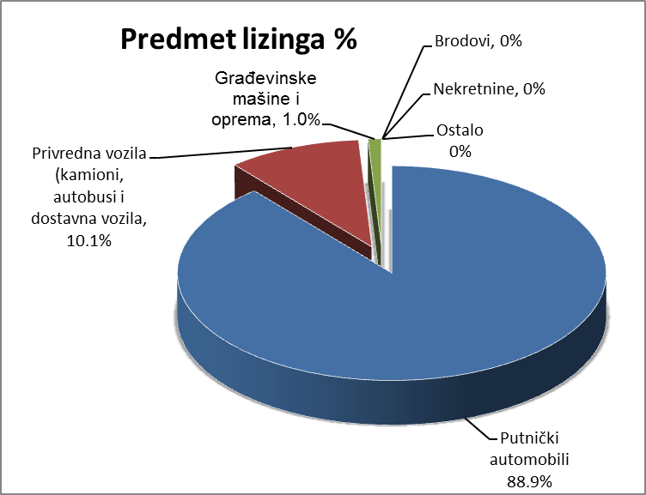

Ukoliko se posmatra struktura *vrijednosti* zaključenih ugovora prema predmetu lizinga, strukturno učešće je slično kao i u prethodnom primjeru, opet u korist putničkih automobila.

Ugovori o lizingu u dijelu putničkih automobila čine 85,9% ukupne vrijednosti novozaključenih ugovora čine, dok su ugovori u vezi sa komercijalnim vozilima zastupljeni sa 12,1%, a građevinskim mašinama i opremom 2,0%.

***Tabela 4:*** *Uporedni pregled vrijednosti zaključenih ugovora prema predmetu lizinga*

|  |  |  |  |  |  |
| --- | --- | --- | --- | --- | --- |
|  | **Vrijednost ugovora** | | | | |
| **Predmet lizinga** | **Ukupno 2015. god.**  **(1)** | **%** | **Ukupno 2016. god.**  **(2)** | **%** | **Stopa rasta**  **(2)/(1)** |
| Putnički automobili | **14.337.542,62** | **86,36** | **13,779,706.76** | **85,9** | -3,9% |
| Privredna vozila (kamioni, autobusi i dostavna vozila) | **2.054.682,37** | **12,38** | **1,936,003.60** | **12,1** | -5,8% |
| Građevinske mašine i oprema | **209.571,53** | **1,26** | **327,864.07** | **2,0** | 56,4% |
| Brodovi | **0** | **0** | **0** | **0** | - |
| Nekretnine | **0** | **0** | **0** | **0** | - |
| Ostalo | **0** | **0** | **0** | **0** | - |
| **Ukupno** | **16.601.796,52** | **100,00** | **16,043,574.43** | **100,00** | -3,4% |

Iako se broj zaključenih ugovora koja se odnosi na *Privredna vozila (kamioni, autobusi i dostavna vozila*) povećao za 10%, sa druge strane vrijednost istih je smanjena za oko 5,7%.

***Grafik 3:*** *Struktura vrijednosti zaključenih ugovora prema predmetu lizinga*

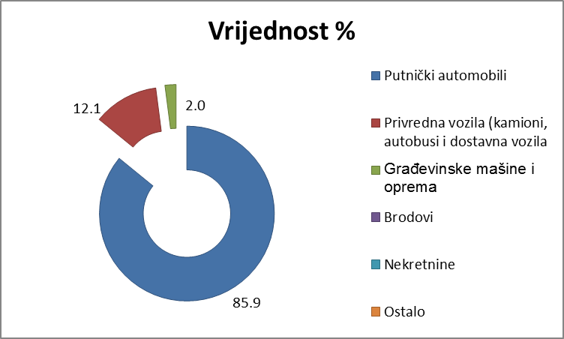

* ***Sektorska struktura***

U pogledu sektorske strukture plasmana *novozaključenih* u 2016. godini dominiraju ugovori u okviru sektora *ostale usluge*, *državne uprave,* *trgovine*, kao i *saobraćaja*.

U poređenju sa prethodnom godinom evidentno je smanjenje ugovora zaključenih u sektoru koji se odnosi na *saobraćaj (-89%), finansijske djelatnosti (-70%), usluge smještaja i ishrane (-25%), industrije (-10%) i trgovine (-0,5%).*

***Tabela 5****. Sektorska struktura novozaključenih ugovora*

|  |  |  |  |  |  |
| --- | --- | --- | --- | --- | --- |
|  | **Broj novozaključenih ugovora** | | | | |
| **Sektor** | **2015**  **(1)** | **%** | **2016**  **(2)** | **%** | **Stopa rasta/pada**  **(2)/(1)** |
| **Poljoprivreda, šumarstvo i ribarstvo** | 1 | 0,1 | 2 | 0.2 | 100.0% |
| **Građevinarstvo** | 21 | 2,1 | 26 | 2.6 | 23.8% |
| **Trgovina** | 186 | 18,6 | 185 | 18.6 | -0.5% |
| **Usluge smještaja i ishrane** | 20 | 2,0 | 15 | 1.5 | -25.0% |
| **Ostale usluge** | 321 | 32,2 | 438 | 44.0 | 36.4% |
| **Saobraćaj** | 164 | 16,4 | 18 | 1.8 | -89.0% |
| **Finansijske djelatnosti** | 10 | 1,0 | 3 | 0.3 | -70.0% |
| **Industrija** | 20 | 2,0 | 18 | 1.8 | -10.0% |
| **Zdravstvo, obrazovanje i socijalna zaštita** | 7 | 0,7 | 11 | 1.1 | 57.1% |
| **Državna uprava** | 160 | 16,0 | 200 | 20.1 | 25.0% |
| **Ostali sektori** | 88 | 8,8 | 79 | 7.9 | -10.2% |
| **Ukupno** | **998** | **100,0** | **995** | **100,0** | -0.3% |

U pogledu vrijednosti *novozaključenih ugovora* prema sektorskoj strukturi, najveće učešće u ukupnoj vrijednosti plasmana imaju ostale usluge (37,3%), trgovina (25,6%), državna uprava (16,3%), ostali sektori (5,0%).

Grafik 4 ukazuje na cjelokupnu sektorsku strukturu u pogledu *vrijednosti* *novozaključenih* ugovora u 2016. godini.

***Grafik 4:*** *Struktura vrijednosti novozaključenih ugovora u 2016. godini*

U pogledu sektorske stukture aktivnih plasmana na dan 31. decembar 2016. godine dominiraju plasmani u okviru sektora trgovine (26,7%), ostale usluge (25,0%), ostali sektori (13,0%) i građevinarstva (9,8%).

***Tabela 6****. Sektorska struktura aktivnih plasmana*

|  |  |  |  |  |  |
| --- | --- | --- | --- | --- | --- |
|  | **Aktivni plasmani** | | | | |
| **Sektor** | **31.12. 2015.**  **(1)** | **%** | **31.12. 2016.**  **(2)** | **%** | **Stopa rasta**  **(2)/(1)** |
| **Poljoprivreda, šumarstvo i ribarstvo** | 21 | 0.9% | 4 | 0.2% | -81.0% |
| **Građevinarstvo** | 282 | 11.8% | 223 | 9.8% | -20.9% |
| **Trgovina** | 655 | 27.3% | 607 | 26.7% | -7.3% |
| **Usluge smještaja i ishrane** | 88 | 3.7% | 91 | 4.0% | 3.4% |
| **Ostale usluge** | 497 | 20.7% | 569 | 25.0% | 14.5% |
| **Saobraćaj** | 290 | 12.1% | 156 | 6.9% | -46.2% |
| **Finansijske djelatnosti** | 20 | 0.8% | 20 | 0.9% | 0.0% |
| **Industrija** | 282 | 11.8% | 101 | 4.4% | -64.2% |
| **Zdravstvo, obrazovanje i socijalna zaštita** | 18 | 0.8% | 38 | 1.7% | 111.1% |
| **Državna uprava** | 188 | 7.8% | 172 | 7.6% | -8.5% |
| **Ostali sektori** | 58 | 2.4% | 295 | 13.0% | 408.6% |
| **Ukupno** | 2.399 | 100.0% | 2,276 | 100.0% | -5.1% |

U poređenju sa prethodnom godinom evidentno je uvećanje aktivnih plasmana u sektorima: ostali sektori; zdravstvo, obrazovanje i socijalna zaštita; ostale usluge*,* kao i sektoru usluge smještaja i ishrane.

***Grafik 5:*** *Struktura vrijednosti aktivnih ugovora na dan 31. decembar 2016. godine*

**Bilans stanja**

Ukupna aktiva četiri lizing kuće na dan 31. decembar 2016. godine iznosila je 41.773.719,55 eura i bila je manja za 14.5% u odnosu na 31. decembar 2015. godine.

Međutim, uporedni podaci aktive sa tržišta lizinga nijesu relevantni, imajući u vidu da se značajan dio bilansne sume agregatnog bilansa tržišta vodi u okviru finansijskih izvještaja pružaoca lizing usluga sa najvećim tržišnim učešćem lizing kuće „PORSCHE“ od 12,330,966.76 eura.

U strukturi ukupne aktive veći udio odnosio se na stalnu imovinu (51.63%), dok je obrtna imovina učestvovala sa oko 48.34%.

Evidentno je da su dugoročni finansijski plasmani sa 14,737,706.15 eura (68%) najznačajnija stavka *stalne imovine*, a potom slijede nekretnine, postrojenja i oprema sa 6,750,370.79 eura (31.30%).

Kao i u prethodnom izvještaju,u okviru *obrtnih sredstava*, kratkoročna potraživanja, plasmani i gotovina dominiraju sa oko 72.42%, dok ostatak čine zalihe.

***Grafik 6:*** *Struktura ukupne aktive lizing kuća na dan 31. decembar 2016. godine*

U strukturi pasive četiri lizing kuće na dan 31. decembar 2016. godine najveći udio odnosio se na *dugoročna rezervisanja* *i dugoročne obaveze* sa 28.744.004,5eura, odnosno 68,8 %, *kratkoročna rezervisanja i kratkoročne obaveze* sa 11.530.028,8 eura, odnosno 27,6%, dok je *kapital* je 1.456.413,2 eura, odnosno oko 3%.

U odnosu na podatke na dan 31. decembar 2016. godine, *kapital* predstavlja povećanje od 80,3%, *dugoročna rezervisanja i dugoročne obaveze* pad za 31,2%, a *kratkoročna rezervisanja i kratkoročne obaveze* rast za 85,2%.

***Grafik 7:*** *Struktura ukupne pasive lizing kuća na dan 31. decembar 2016. godine*

**Bilans uspjeha**

Na dan 31. decembar 2016. godine četiri lizing kuće su ostvarile ukupan *poslovni prihod* od 7,990,910 eura, od čega su prihodi od prodaje činili 89.21%, a ostatak ostali poslovni prihodi. Sa druge strane u istom periodu ostvareni su *poslovni rashodi* u iznosu od 6,908,235eura, od čega 77.8% čini nabavna vrijednost prodate robe, a 20.75% se knjižilo na stavci „ostali poslovni rashodi“. Stoga je poslovni rezultat bio pozitivan, odnosno na nivou 4 lizing kuće iskazan je dobitak koji je iznosio 298,825eura. Ipak, tri lizing kuće su poslovale neuspješno i na kraju četvrtog kvartala 2016. godine imale negativan poslovni rezultat, koji je popravila „HETA“ ostvarivši pozitivan poslovni rezultat od 1,080,691 eura.

U istom periodu, sumarno, četiri učesnika na tržištu lizinga su iskazala i pozitivan finansijski rezultat u ukupnom iznosu od 666,314 eura, kao i negativan rezultat iz ostalih aktivnosti (-435,692).

Lizing kuće su na dan 31. decembar 2016. godine iskazale 444,508 eura neto rezultata, odnosno dobitka na tržištu. Poređenja radi na isti dan 2015. godine na tržištu lizinga iskazan je ukupan neto rezultat predstavlja gubitak od -184.351.677,7eura.

***Grafik 8:*** *Sumarni neto rezultat učesnika na tržištu lizinga za period 2013-2016*

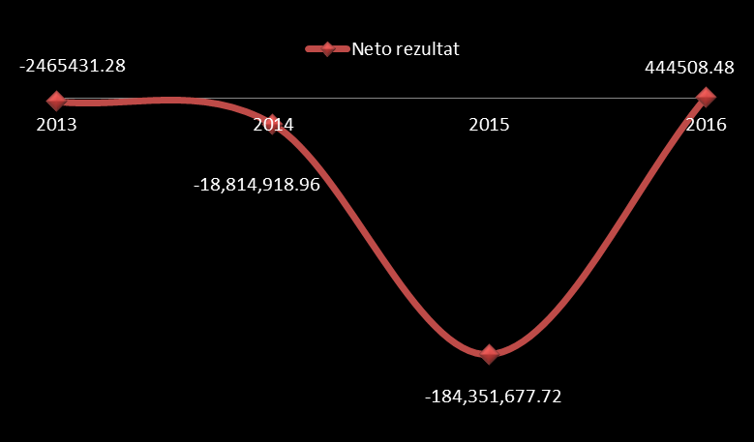

**Bilansna suma banaka i davalaca lizinga**

Lizing kuće u Crnoj Gori su na dan 31.12.2016. godine ostvarili bilansnu sumu u iznosu od 41,773,719.55miliona eura, što predstavlja 1.10% (3,790,255,000) bilansne sume bankarskog sektora.[3]

***Grafik 9:*** *Odnos bilansne sume banaka i lizing kuća (mil. €)*

Grafik 8 pokazuje da je bilansna suma lizing kuća u odnosu na bilansnu sumu banaka u 2015. godini zabilježila pad, što je rezultat smanjenja bilanse sume lizinga kuća. Navedeno poređenje nije relevatno za cjelokupno lizing tržište jer dio aktive u okviru lizing Addiko banke nije obuhvaćen agregatnim bilansom lizing kuća.

Ukoliko se stavi u odnos bilansna suma lizing kuća, sa bruto domaćim proizvodom, onda je relevantni odnos bio 1,35% u 2015. godini, dok ovaj odnos u 2016. godinu iznosi 1,1%.[4]

*

* *

Poslovna politika lizing kuća, sprovođena tokom 2014. i 2015. godine, nastavljena je i tokom 2016. godine i u velikoj mjeri je bila bazirana na zaključivanje ugovora sa klijentima visokog stepena kreditne sposobnosti, što je uticalo na smanjenje izloženosti tržišnim rizicima.

Posmatrano sa aspekta lizing kompanija tržište je tokom 2016. godine imalo pozitivan trend u odnosu na prethodne dvije godine u pogledu smanjenja broja klijenata koji slabije servisiraju obaveze, kao i manja prisutnost nelikvidnosti klijenata, što je dovelo do pozitivnog neto rezulata, odnosno dobitka.

Rast broja kredibilnih klijenata, kao i efikasnija naplata potraživanja, prioriteti su lizing kuća u narednom periodu, dok će oporavak ekonomske aktivnosti u Crnoj Gori biti direktni uzročnik za rast lizing poslova.

Virgjina Zadrima

Samostalni Savjetnik III, Direkcije za unapređenje poslovnog ambijenta

1. Prva banka Crne Gore osnovana 1901. godine u period 2010-2013. godine nije bila aktivna na tržištu lizinga u smislu odobravanja novih plasmana, osim naplate potraživanja po osnovu ranije zaključenih ugovora.
2. Podaci o ukupnoj aktivi se odnose na četiri lizing kuće, dok se ukupnom aktivom u ovom smislu ne obuhvataju plasmani banke.
3. Korišten je podatak Centralne banke Crne Gore
4. Korišten je podatak Ministarstva finansija o procjenama BDP-a za 2016. godinu: 3,729.50